

**PROYECTO – SSIMCE**

**“Sistema Seguro para el Monitoreo y Control del Embarque”**

**[Prácticas Profesionales]**

**Convocatoria #7**

**Diciembre 2024 - Abril 2025**

**Ingeniería en Desarrollo de Software**

**Asesor de avance: Felipe Araux López**

**Asesor Académico: Lucía Andrade Medina**

**Alumno: Fernando Pedraza Garate**

**Fecha: 28 de abril 2025**

**Índice**

1 Empresa 4

1.1 Ficha técnica 4

1.1.1 Razón social 4

1.1.2 Dirección 4

1.2 Historia 4

1.3 Descripción del proceso principal 5

1.4 Diagrama de flujo del proceso principal 7

1.5 Principales clientes y proveedores 9

1.5.1 Clientes 9

1.5.2 Proveedores 9

2 Planeación del proyecto 10

2.1 Antecedentes 10

2.1.1 Definición del problema 10

2.1.2 Diagnóstico 10

2.1.3 Marco referencial 12

2.1.4 Propuesta de solución 13

2.2 Enunciado del alcance del proyecto preliminar 13

2.3 Objetivo SMART 15

2.4 Objetivos específicos 16

2.5 Resultados esperados 16

2.6 Lista y descripción de productos a entregar 17

2.6.1 Documentación 17

2.6.2 Diseño de la Interfaz 17

2.6.3 Versión de Desarrollo MVP (Versión mínima viable) 17

2.6.4 Aplicación móvil 17

2.6.5 Entrega final 18

2.7 Análisis de riesgos, restricciones y exclusiones 18

2.7.1 Restricciones relacionadas: 18

2.7.2 Exclusiones en el desarrollo e implementación del proyecto: 18

2.7.3 Riesgos a considerar: 19

2.8 Lista y descripción de actividades planeadas 19

2.8.1 Inicio del Proyecto 19

2.8.2 Planificación del proyecto 20

2.8.3 Ejecución del proyecto 22

2.8.4 Monitoreo y control 22

2.8.5 Cierre del proyecto 23

2.9 Cronograma de actividades 23

3 Referencias 26

Figura 1-1 Diagrama de flujo del proceso principal 7

Figura 2-1 Diagrama de Pareto 11

Figura 3-1 Diagrama de Ishikawa 12

Figura 4-1 Diagrama de Gantt 23

Tabla 1-1 Incidencias de recepción y envío de mercancía 29

Tabla 2-1 Cronograma de tareas 29

# Empresa

## Ficha técnica

### Razón social

Coppel, S.A. de C.V.

### Dirección

República, 2855 Pte., colonia Recursos Hidráulicos, Culiacán, Sinaloa, código postal 80105.

## Historia

El origen de Tiendas Coppel se remonta a 1941, cuando don Luis Coppel Rivas decidió, junto con su hijo Enrique Coppel Tamayo, trasladarse de Mazatlán a Culiacán, Sinaloa para establecer una tiendita que se llamó El Regalo, y que con el tiempo terminó vendiendo radios y relojes.

Después de la Segunda Guerra Mundial, los clientes no tenían liquidez para comprar de contado, por lo que nace en ellos el deseo de obtener crédito. Entonces, don Luis Coppel y su hijo Enrique decidieron invertir todo su capital ahorrado para vender muebles a crédito en cómodos abonos semanales. Así, confiar en la palabra del cliente convierte a El Regalo en una tienda mueblera con sistema de crédito, y es justo cuando adopta el nombre de Coppel: la forma en que la llamaban los clientes. Con el paso del tiempo se introdujeron nuevas líneas de productos, entre ellas el área de ropa.

El resto es una historia de trabajo y dedicación basada en principios sólidos, como la sencillez, la confianza y el diálogo con el cliente. (*Acerca De Nosotros | Coppel.com*, n.d.)

## Descripción del proceso principal

El proceso principal de Grupo Coppel en CEDIS Cross comienza con la recepción de las cajas con mercancía que envían de Bodega Puebla.

1. **Recepción de cajas**: Al llegar las cajas se recibe de parte del operador la carpeta de documentos de la caja, incluyendo carta porte y portada de bitácora.
2. **Funcionamiento de cámara**: se activa el funcionamiento de cámara para el inicio de la descarga.
3. **Inspección física de sellos y retiro de candados**: Una vez en rampa se inspecciona que los sellos físicos coincidan con los mencionados en la portada de la bitácora, si coinciden se procede a abrir y se retiran candados para comenzar la descarga, en caso de que no coincidan, se reporta a gerencia, se levanta el acta de irregularidad y se espera hasta que autoricen la apertura de caja.
4. **Revisión de Documentos**: una vez abierta, se extrae la bolsa que contiene documentación relacionada con el contenido de la caja, verificando que la documentación enviada sea la correspondiente a la caja recibida y bitacorada, si existe alguna irregularidad se reporta a gerencia y se levanta el acta de irregularidad correspondiente.
5. **Descarga de mercancía:** Se inicia la descarga dictando de uno a uno el SKU de cada articulo recibido, inspeccionando de forma visual el estado de la mercancía, si llega completo, dañado, o sobrante, si existe alguna irregularidad, se levanta el acta de irregularidad correspondiente, en caso de que no, se dicta a que rampa corresponde, indicando si es entrega a tienda o a cliente. Para la descarga de jabas, se dictan a que tienda corresponden, el tipo de jaba que es y se hace inspección visual de sellos, si llegan con sellos dañados se cuenta ante cámara para revisar que el contenido este completo y se levanta el acta de irregularidad correspondiente.
6. **Finalización de descarga:** Al concluir se cuadra que la mercancía recibida se haya recibido completa, en caso de existir algún faltante se reporta a gerencia y se levanta el acta de irregularidad, se hace una inspección visual del estado físico de la caja y su contenido de apoyo (polines, cuerdas, cobijas), en caso de existir alguna irregularidad se levanta el acta correspondiente.

## Diagrama de flujo del proceso principal

Figura 1-1 Diagrama de flujo del proceso principal

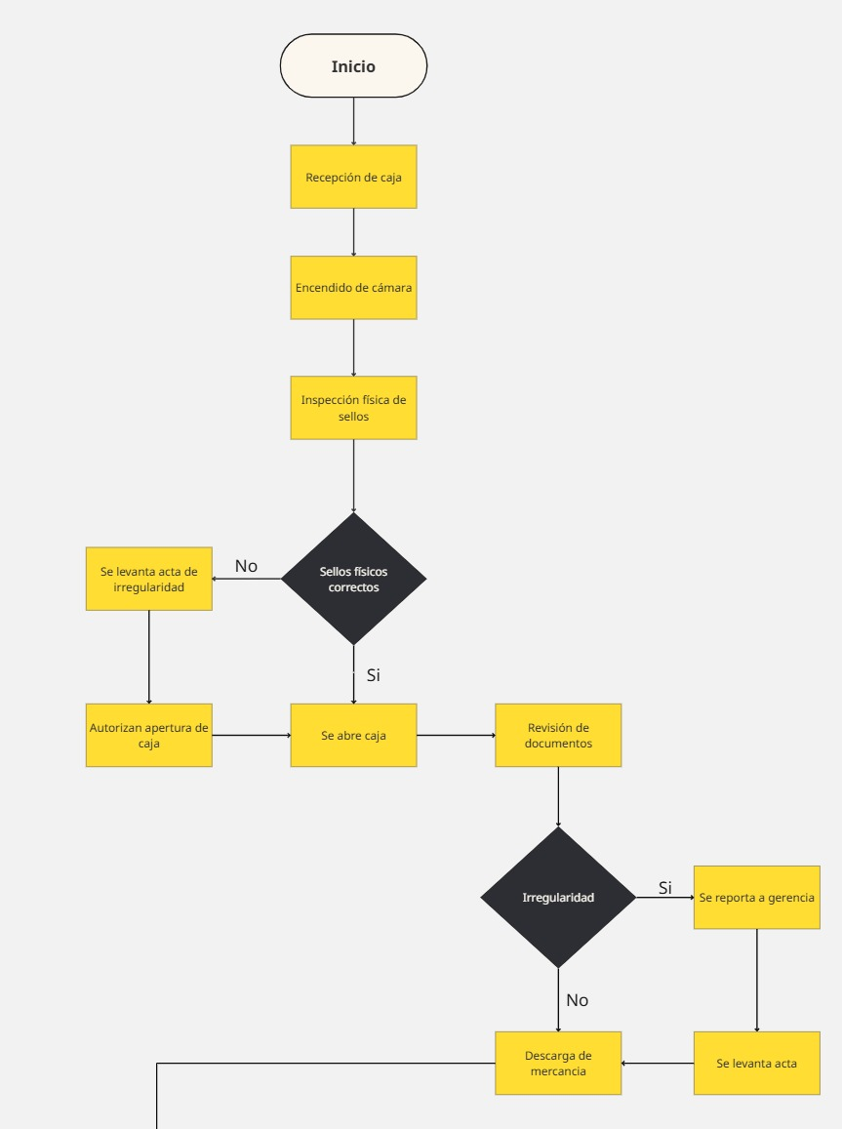

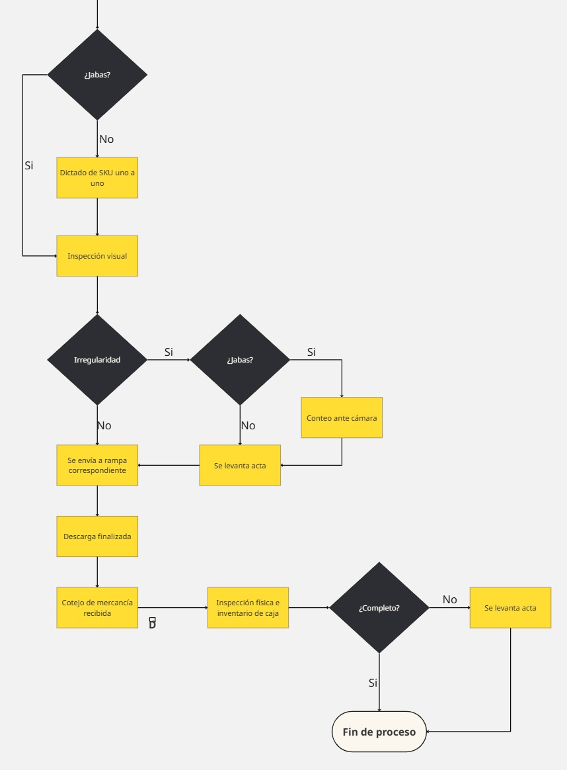

## Principales clientes y proveedores

### Clientes

Grupo Coppel, S.A. de C.V., atiende una amplia base de clientes, principalmente a:

* Consumidores individuales: Contando con más de 17.1 millones, de los cuales 7.8 millones son activos en crédito. (*Proveedores De Coppel: Socios Estratégicos En Expansión De Negocio – ConaLog*, n.d.)
* Empresas y corporativos: A las que les ofrece ventas al por mayor y servicios corporativos, abasteciéndoles con productos como material de oficina, mobiliario, papelería, uniformes, regalos corporativos y electrónica. (Coppel, n.d.).

### Proveedores

Manteniendo relaciones con diversos proveedores que respaldan sus operaciones en múltiples sectores como:

* La Industria del calzado: Donde es el principal comprador y distribuidor de calzado en México, con una participación cercana al 15% del mercado. Colaborando con más de 150 proveedores directos y más de 600 proveedores indirectos en este sector, generando empleos que benefician a más de 43,000 mexicanos. (Editorial & Editorial, 2024)
* Proveedores nacionales e internacionales: La empresa trabaja con más de 2,600 proveedores certificados en cumplimiento normativo, de los cuales el 56.5% son nacionales y el 43.5% internacionales. (*Proveedores De Coppel: Socios Estratégicos En Expansión De Negocio – ConaLog*, n.d.)

# Planeación del proyecto

## Antecedentes

Actualmente, no existe una app que permita el registro digitalizado de la mercancía entrante y saliente del CEDIS Cross.

### Definición del problema

Como ya se mencionó al inicio de este documento, actualmente se observa que en la recepción de unidades con mercancía enviada desde la bodega de Puebla, así como en el envío y carga de mercancía devuelta para su reparación, garantía o devolución, no existe una app que permita el registro de entradas y salidas en tiempo real, impidiendo a otras áreas y a los clientes conocer el estatus exacto de sus productos en el punto de cruce, controlando estos movimientos únicamente mediante registros impresos proporcionados por bodega, justificando cualquier irregularidad a través de actas elaboradas manualmente, dificultando la gestión y el seguimiento de la mercancía, generando una considerable pérdida de tiempo en la justificación y resolución de incidencias debido a la dependencia de documentos físicos.

### Diagnóstico

Se mostrará de forma gráfica la problemática existente a través del diagrama de Pareto, su tendencia y sus posibles causas con el diagrama de Ishikawa:

Figura 2-1 Diagrama de Pareto

En base al diagrama de Pareto se observa que la frecuencia de seguimiento a las irregularidades es la causa principal de que se invierta el mayor tiempo en la solución de las mismas, debido a que toda irregularidad se registra de forma manual y no se cuenta con una App que registre las entradas y salidas de mercancía, así como una base de datos que contenga un registro digitalizado de las irregularidades presentadas para su resolución inmediata.

Figura 3-1 Diagrama de Ishikawa

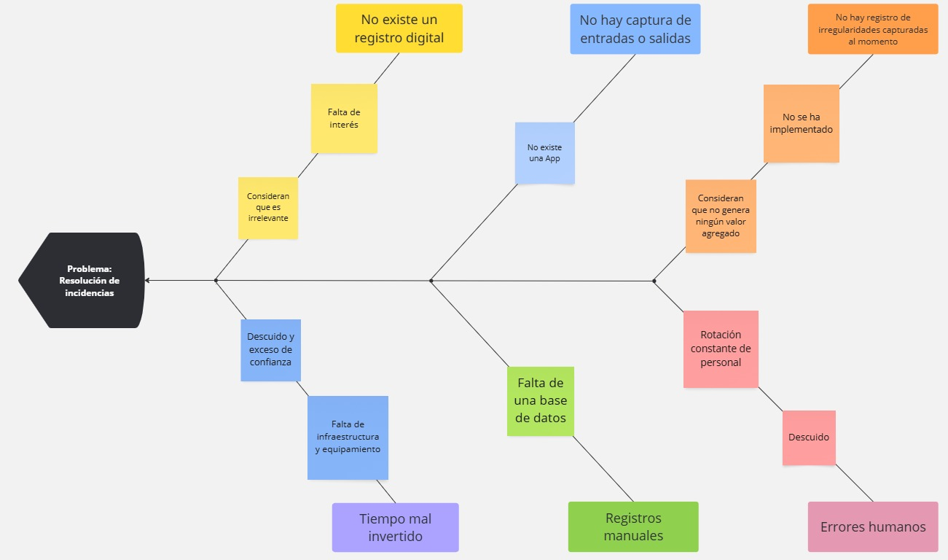

Se observa que debido a la falta de registros digitales se pierde tiempo valioso en la resolución de incidencias o irregularidades, las cuales se podrían solucionar y justificar al momento de ser detectadas

### Marco referencial

Para respaldar adecuadamente el proyecto, se recomienda consultar las siguientes fuentes académicas y técnicas que abordan temas relacionados con la digitalización en logística y el uso de tecnologías como RFID e IoT en la gestión de la cadena de suministro:​

* Transformación digital en la logística. (Freire & Reyes, 2024)
* Enhancing supply chain performance using RFID technology and decision support systems in the industry 4.0 (Unhelkar et al., 2022)
* Smart Logistics: Leveraging RFID and IoT for Seamless Operations (Hussein & Muhudin, 2024)
* La gestión logística y su importancia para la internacionalización de productos. (Chirinos-Quintero & Bermúdez-Gómez, 2024)

### Propuesta de solución

Ante esta problemática, se propone una solución tecnológica, haciendo uso de las herramientas tecnológicas actuales, desarrollando una App que basada en el Diseño y Desarrollo de Software Seguro, permita optimizar el registro y monitoreo de las operaciones en tiempo real, mejorando la eficiencia y la trazabilidad en el punto de cruce, optimizando el tiempo invertido en el seguimiento a irregularidades.

## Enunciado del alcance del proyecto preliminar

EL proyecto se enfocará en el diseño de una app móvil en el periodo de mediados de mes de abril al mes de agosto del 2025, donde se utilizarán las herramientas tecnológicas de programación como: Android Studio, en lenguaje kotlin y base de datos en MySQL, donde se contemplarán los siguientes aspectos:

**1. Gestión de Inventarios:**

* **Registro de entradas**: Registrando a través de la App las mercancías que entran al almacén o a las instalaciones de la empresa, lo que implica ingresar detalles como: SKU del producto, Descripción, marca, modelo, cantidad, fecha de entrada, entre otros.
* **Registro de Salidas:** La App debe poder generar el registro de las mercancías que salen del inventario, ya sea por venta, devolución, reparación, daño, o transferencias de productos.
* **Control de Stock:** Llevar un control de la mercancía recibida.
* **Status de la mercancía:** Indicador que muestre cual es el estado real del producto.
* **Actualización en tiempo real:** La actualización de inventarios en tiempo real que permita el conocimiento de la mercancía existente en CEDIS.

**2. Trazabilidad y Seguridad:**

* **Seguimiento de Productos:** Desde su ingreso hasta su salida, la aplicación puede registrar información detallada sobre cada producto, incluyendo su ubicación dentro del almacén (si es relevante) y sus condiciones.
* **Auditoría:** Se puede implementar un sistema de auditoría para rastrear todas las acciones realizadas en la aplicación (quién y cuándo registró las entradas o salidas).
* **Control de Accesos:** Asegurar que solo personal autorizado pueda hacer modificaciones en los registros de entradas y salidas.

**3. Automatización de Procesos:**

* **Alertas y Notificaciones:** Configurar notificaciones automáticas para indicar cuando un producto llegue dañado, incompleto, o cuando hay discrepancias entre el inventario físico y el registrado ya sea faltante o sobrante.
* **Generación de Informes:** Automatizar la generación de reportes periódicos sobre el estado de inventarios, productos con mayor irregularidad, con menos rotación, etc.

**4. Manejo de Diferentes Tipos de Productos:**

* **Categorías de Productos:** Organizar el inventario por categorías (muebles, electrónica, línea blanca, etc.), lo que facilitará la gestión y la búsqueda de productos.

**5. Interfaz de Usuario:**

* **Accesibilidad:** Una interfaz simple e intuitiva para que los usuarios principales puedan usarla fácilmente.
* **Multiplataforma:** Dependiendo, puede ser necesario que la app esté disponible en dispositivos móviles y de escritorio, y pueda funcionar sin conexión a Internet si no hay un acceso constante a la red.

**6. Análisis de Datos:**

* **Optimización de Inventarios:** Analizar los datos de entradas y salidas para identificar patrones de consumo que permitan la optimización del área en temporadas altas, mejorando la eficiencia en el manejo del inventario.

**7. Escalabilidad y Flexibilidad:**

* **Expansión de Funcionalidades:** Debe permitir crecer con la empresa, tanto en términos de volumen de datos como de funcionalidades.

## Objetivo SMART

Crear una aplicación móvil con la retroalimentación de las áreas involucradas para mejor el desarrollo de la app, permitiendo el registro digital de entradas y salidas en el punto de cruce, optimizando los tiempos de resolución a incidencias e irregularidades hasta en un 90%, minimizando la elaboración de registros manuales, generando un folio de irregularidad desde el momento que se registre la imagen de irregularidad a través de la aplicación, sustituyendo la elaboración de actas de irregularidad elaboradas de forma manual, iniciando a mediados de mes de abril y concluyendo a finales del mes de agosto del 2025

## Objetivos específicos

|  |
| --- |
| **OBJETIVO ESPECIFICO** |
| Crear base de datos para otorgar acceso al personal autorizado a la información de manera rápida, manteniendo la integridad de los datos para una buena toma de decisiones. |
| Implementar App móvil para mejorar la eficiencia del registro y control de mercancía. |
| Crear registros digitales de entradas y salidas de mercancía para su correcto registro. |
| Registrar irregularidades que permitan detectar, documentar, analizar y corregir cualquier anomalía que ocurra durante el proceso de gestión de inventarios o mercancías en sistema. |

## Resultados esperados

Los resultados esperados de implementar una app móvil en la gestión de entradas y salidas en un punto de cruce son:

* Mayor eficiencia operativa
* Mejor seguridad
* Reducción de costos
* Satisfacción del usuario
* Capacidad de tomar decisiones basadas en datos concretos.

## Lista y descripción de productos a entregar

### Documentación

* Documento técnico con los requerimientos funcionales y no funcionales del proceso, incluido el diagrama de flujo, mockups de las pantallas principales de la aplicación, arquitectura básica de la solución (app, backend, base de datos) y manual preliminar de usuario.

### Diseño de la Interfaz

* Prototipo visual de la interfaz de usuario, con paleta de colores y tipografía de la propuesta adaptada a dispositivos móviles.

### Versión de Desarrollo MVP (Versión mínima viable)

* Versión básica, simple y funcional de la app, con el módulo de inicio de sesión y autenticación de usuarios, módulo de registro de productos, de entradas de mercancía, de salidas de mercancía, y de irregularidades, así como de consulta de stock actual, de irregularidades, y generación de reporte básico de movimientos por fecha y producto.
* Backend funcional para soportar la app.
* Base de datos con tablas esenciales (usuarios, productos, movimientos, etc.).

### Aplicación móvil

* Aplicación móvil funcional para Android (formato apk).
* Código fuente del proyecto alojado en repositorio (GitHub).

### Entrega final

* Acceso al repositorio del código fuente.
* Presentación final del proyecto (demo funcional del sistema).

## Análisis de riesgos, restricciones y exclusiones

### Restricciones relacionadas:

* El sistema debe desarrollarse en el periodo mencionado con un plazo máximo de 20 semanas a partir del arranque del proyecto.
* La app solo estará disponible inicialmente para dispositivos Android.
* El backend debe funcionar con una base de datos en una nube gratuita.
* El acceso a la aplicación requiere conexión a internet (no habrá funcionalidad offline en esta versión).
* El desarrollo será realizado por un equipo limitado de dos personas.
* El MVP se desarrollará únicamente en idioma español.
* Solo se podrá manejar el límite de productos permitidos en la base de datos por limitaciones de planes gratuitos.

### Exclusiones en el desarrollo e implementación del proyecto:

* No se incluirá escaneo de código de barras o QR en esta versión.
* No se desarrollará una interfaz web.
* No se integrarán reportes gráficos avanzados ni dashboards visuales.
* No se incluirá control de múltiples bodegas o sucursales.
* No se contemplará la integración con sistemas externos de facturación o ERP.
* No se contemplarán notificaciones automáticas ni alertas por correo o SMS.
* No se incluirá la funcionalidad de exportar datos a Excel o PDF en la primera fase.

### Riesgos a considerar:

* Recurso escaso (Personal y equipo de cómputo)
* Contratiempos operativos
* Corrupción del alcance
* Presión de tiempo
* Bajo rendimiento
* Costos altos

## Lista y descripción de actividades planeadas

### Inicio del Proyecto

* Desarrollo de la idea del proyecto:

Este proyecto se origina con la idea de eliminar la elaboración de registros manuales.

* Definición del alcance preliminar:

Crear registros digitales para la entrada y salida de mercancía del CEDIS como punto de cruce.

* Identificación de los interesados:

Gerente: Alejandro Castillo López

Supervisor: David Jiménez Bravo

* Designación del gerente de proyecto:

Practicante: Fernando Pedraza Garate

* Elaboración del acta de constitución del proyecto:

Anteproyecto.

### Planificación del proyecto

* Definición detallada del alcance:

Se desarrollara una aplicación móvil que permita ingresar con nombre de usuario y contraseña, permitiendo crear el registro para usuarios nuevos, el registro de entradas, salidas e irregularidades de productos, sin incluir escaneo de código de barras o QR en esta versión, ni el desarrollo de una interfaz web, sin gráficos avanzados o dashboards visuales, sin control de múltiples bodegas o sucursales, no se contemplará la integración con sistemas externos de facturación o ERP., no se contemplarán notificaciones automáticas ni alertas por correo o SMS, no se incluirá la funcionalidad de exportar datos a Excel o PDF en la primera fase.

* Desarrollo del cronograma:

Se creará una línea de tiempo basada en días para la realización de este proyecto, estableciendo las actividades necesarias, secuencia, duración y recursos asignados (Ver Tabla 2.1)

* Estimación del presupuesto:

Por definir.

* Definición y análisis de riesgos:
* Recurso escaso (Personal y equipo de cómputo):

La limitación existente en la cantidad y disponibilidad de colaboradores con las habilidades técnicas necesarias para cumplir con los requerimientos del proyecto dentro del tiempo establecido

* Contratiempos operativos:

Cualquier evento imprevisto que interrumpe, retrasa o afecta negativamente el flujo normal de las actividades de un proceso operativo, ya sea por fallas humanas, técnicas, logísticas o externas al sistema.

* Corrupción del alcance:

Es la incorporación no controlada de nuevas funcionalidades, requisitos o cambios al proyecto original sin una evaluación formal de impacto ni aprobación adecuada, lo que puede afectar negativamente el tiempo, costo y calidad del resultado final.

* Presión de tiempo

Se entiende a la realización de entregas forzadas por compromisos externos, priorizando rapidez que puede comprometer calidad, seguridad o documentación adecuada.

* Bajo rendimiento

Falta de compromiso por parte de los integrantes en la realización del proyecto.

* Costos altos

Pueden surgir por decisiones mal planificada**s**, errores, retrasos, o cambios frecuentes en el alcance ocasionando exceso en el presupuesto.

### Ejecución del proyecto

* Gestión del equipo del proyecto
* Distribución de recursos
* Gestión de la comunicación
* Desarrollo de los entregables

### Monitoreo y control

* Supervisión del progreso
* Gestión del presupuesto
* Control de calidad
* Gestión de cambios
  + - * Monitoreo de riesgos

### Cierre del proyecto

* Finalización de las tareas pendientes
* Entrega de los entregables
* Cierre de contratos
* Documentación final
* Evaluación y lecciones aprendidas

## Cronograma de actividades

Figura 4-1 Diagrama de Gantt

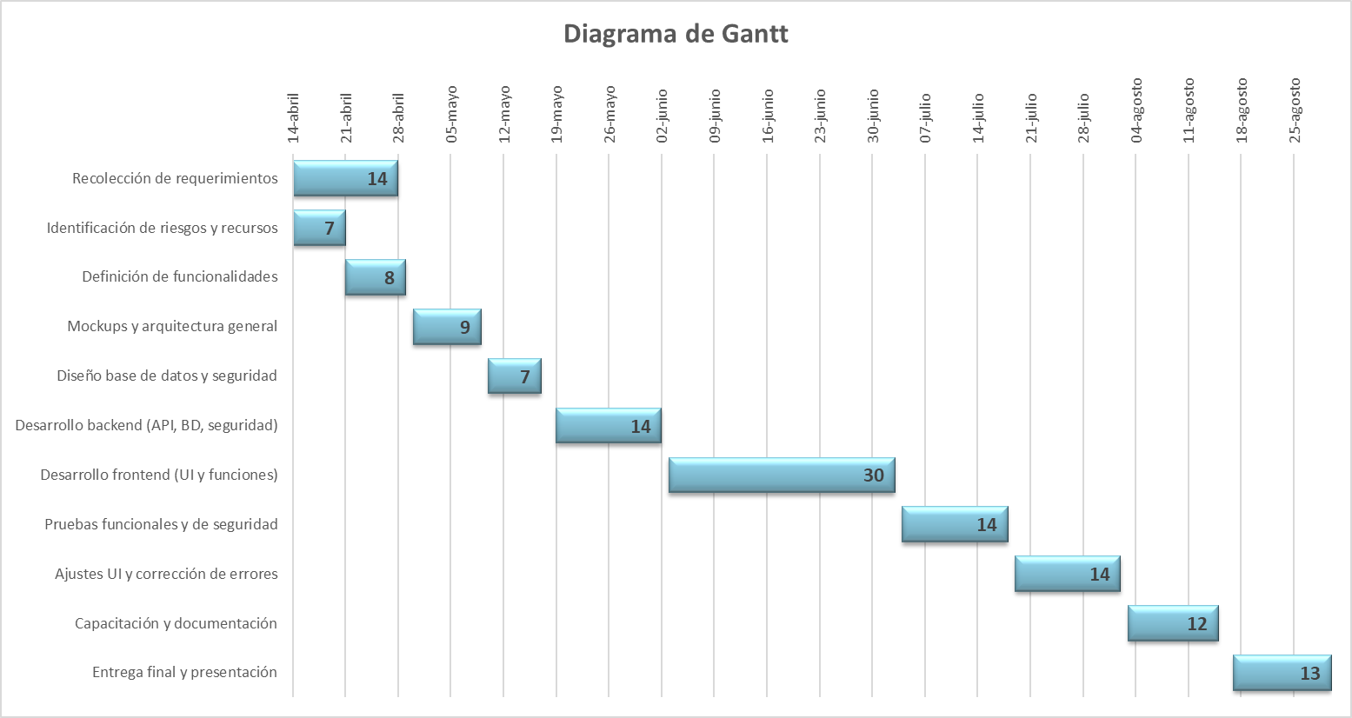

**Conclusiones**

Se puede apreciar que la implementación y uso de nuevas tecnologías, como una App, ayudan en proporcionar soluciones accesibles y seguras, optimizando los tiempos de respuesta que permiten mantener una comunicación efectiva entre las áreas involucradas, mejorando los servicios, la experiencia de usuario y la gestión del embarque en todos los puntos de cruce.

¿Qué aprendo?

Que no se debe dar nada por hecho, que cada día se tiene la oportunidad de aprender algo nuevo con la finalidad de mejorar de forma personal y en cualquier proceso, fomentando e implementando el uso de tecnologías nuevas en cada proyecto que se emprenda.

**Glosario de términos**

# Referencias

* *Acerca de nosotros | Coppel.com*. (n.d.). https://www.coppel.com/acerca-de-nosotros
* *Proveedores de Coppel: socios estratégicos en expansión de negocio – ConaLog*. (n.d.). https://conalog.org.mx/noticias/https-conalog-org-mx-noticias-gestion-del-incremento-de-las-ventas-en-canales-digitales-en-coppel/?utm_source=chatgpt.com
* Ortega, P. (2024, November 28). Impulsa Coppel su hub logístico estratégico con CEDIS Texcoco. *El Economista*. https://www.eleconomista.com.mx/los-especiales/impulsa-coppel-hub-logistico-estrategico-cedis-texcoco-20241128-736076.html?utm_source=chatgpt.com
* Editorial Coppel. (2024, September 24). Grupo Coppel realiza más de 14 millones de entregas al año mediante su red logística. *Mejora tu Vida*. https://www.coppel.com/blog/sala-de-prensa/grupo-coppel-realiza-mas-de-14-millones-de-entregas-al-ano-mediante-su-red-logistica/?utm_source=chatgpt.com
* *ChatGPT*. (n.d.). https://chatgpt.com/c/67ee0515-82d0-8003-bfee-3896028e6fb8
* Coppel. (n.d.). *Comercializadora Coppel: ventas B2B y corporativas.* https://www.coppel.com/comercializadora-coppel?utm_source=chatgpt.com
* Editorial & Editorial. (2024, December 19). *Coppel, principal comprador y distribuidor de calzado en México*. Retailers - Negocios E Innovación Tecnológica. https://retailers.mx/coppel-principal-comprador-y-distribuidor-de-calzado-en-mexico/?utm_source=chatgpt.com
* Coppel. (2024, September 24). Promueve Grupo Coppel compromiso anticorrupción entre sus proveedores. *Mejora tu Vida*. https://coppelblog.wpengine.com/sala-de-prensa/promueve-grupo-coppel-compromiso-anticorrupcion-entre-sus-proveedores/
* *MIRO | The Visual Workspace for Innovation*. (n.d.). miro.com. https://miro.com/app/dashboard/
* Yoney Gallardo. (2017, April 14). *Diagrama de Pareto en Excel* [Video]. YouTube. https://www.youtube.com/watch?v=gBsltzLcukQ
* ¡EDUCA-Tips! (2021, September 27). *MARCO REFERENCIAL* [Video]. YouTube. https://www.youtube.com/watch?v=XrLQiyA4VMU
* Freire, G. D. G., & Reyes, G. M. Á. (2024). Transformación digital en la logística: un análisis bibliográfico de la influencia de las tecnologías de la información en la industria 4.0 y el desarrollo web. *Revista Imaginario Social*, *7*(1). https://doi.org/10.59155/is.v7i1.154
* Unhelkar, B., Joshi, S., Sharma, M., Prakash, S., Mani, A. K., & Prasad, M. (2022). Enhancing supply chain performance using RFID technology and decision support systems in the industry 4.0–A systematic literature review. *International Journal of Information Management Data Insights*, *2*(2), 100084. https://doi.org/10.1016/j.jjimei.2022.100084
* Hussein, O. D., & Muhudin, A. (2024). Smart Logistics: Leveraging RFID and IoT for seamless operations. *International Journal of Electronics and Communication Engineering*, *11*(11), 146–152. https://doi.org/10.14445/23488549/ijece-v11i11p113
* Chirinos-Quintero, N., & Bermúdez-Gómez, J. R. (2024). La gestión logística y su importancia para la internacionalización de productos. *IPSA Scientia Revista Científica Multidisciplinaria*, *9*, ev9r7. https://doi.org/10.62580/ipsc.2024.9.194
* MINYTEC. (2022, February 25). *Como hacer un Glosario en Word* [Video]. YouTube. <https://www.youtube.com/watch?v=VJcittJmaEU>
* Flaticon. (n.d.). *Iconos y stickers gratuitos - Millones de recursos para descargar*. https://www.flaticon.es/

**Anexos**

Tabla 1-1 Incidencias de recepción y envío de mercancía

|  |  |  |  |
| --- | --- | --- | --- |
| **Incidencias de recepción y envió de mercancía** | | | |
| **Problemas en CEDIS Cross** | **Frecuencia mensual** | **Total acumulado** | **% Acumulado** |
| Seguimiento a irregularidades | 450 | 450 | 72% |
| Artículos dañados | 72 | 522 | 84% |
| Errores humanos | 50 | 572 | 92% |
| Artículos Sobrantes | 30 | 602 | 96% |
| Artículos faltantes | 10 | 612 | 98% |
| Documentación errónea | 5 | 617 | 99% |
| Artículos Incompletos | 4 | 621 | 100% |
| Falta de documentos | 3 | 624 | 100% |
| Registros digitales | 0 | 624 | 100% |

Tabla 2-1 Cronograma de tareas

